# Procedure d’utilisation

Application MA BIBLI

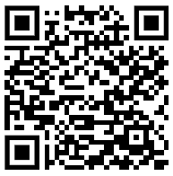

# Je me connecte pour la premiere fois a MA BIBLI

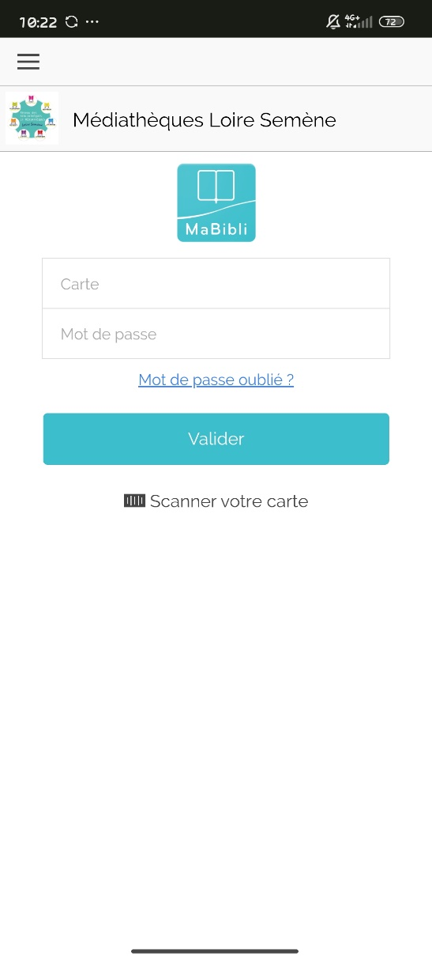

**Etape 1** : Entrer son n° de carte adhérent ou scanner sa carte

**Etape 2** : Entrer le mot de passe imposé à 8 chiffres : date de naissance (format JJMMAAAA)

**Etape 3 :** valider

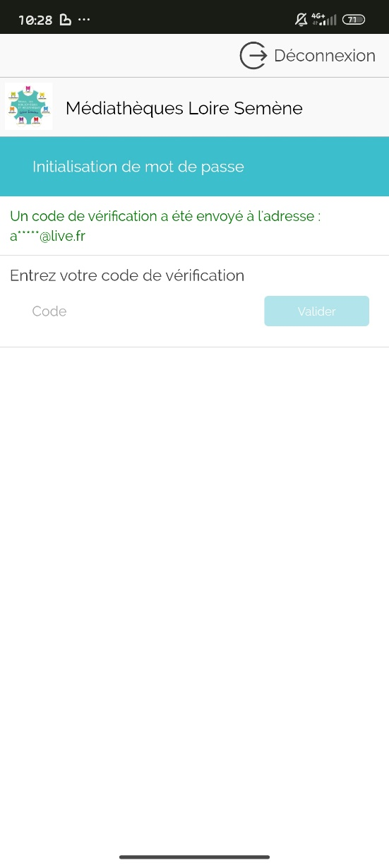

**Etape 4** : Entrer le code de vérification

* Vérifier ses mails reçus (l’envoi du mail peut prendre quelques minutes)
* Copier le code de vérification reçu dans le mail (exemple 8T13Fr21)
* Coller le code de vérification
* Valider

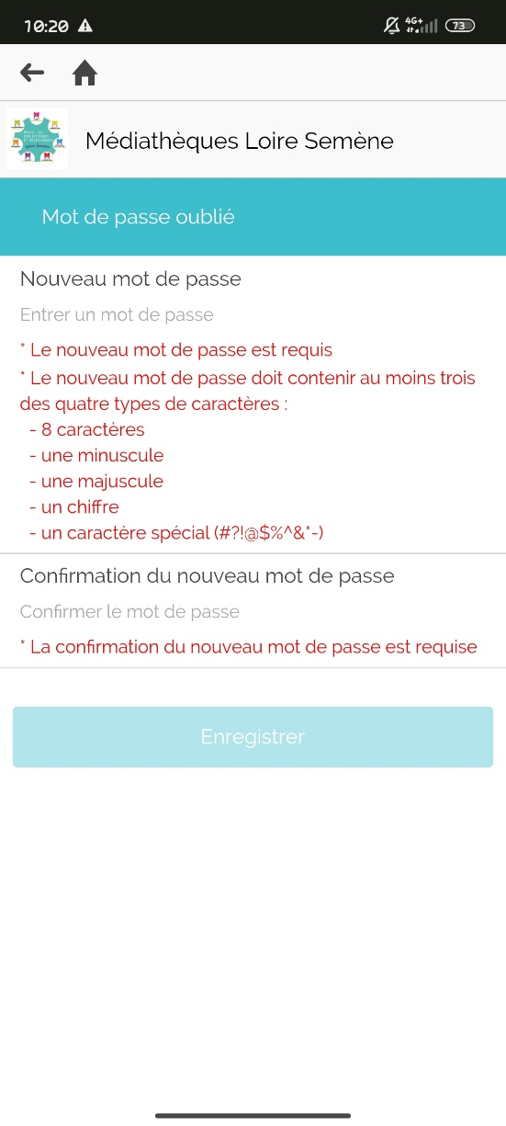 **! *Attention vérifier sa boite mail, mais aussi ses spams. S’il n’y a rien ? alors contrôlez :***

*1. la connexion internet du téléphone*

*2. que le mail soit bien orthographié sur Orphée nx*

**Etape 5** : Entrer un nouveau mot de passe (avec les caractères demandés)

* Mentionner une seconde fois le mot de passe modifié

**Etape 6** : Enregistrer

**Etape 7** : On est connecté, et on peut naviguer sur l’application

# je me reconnecte A MA BIBLI

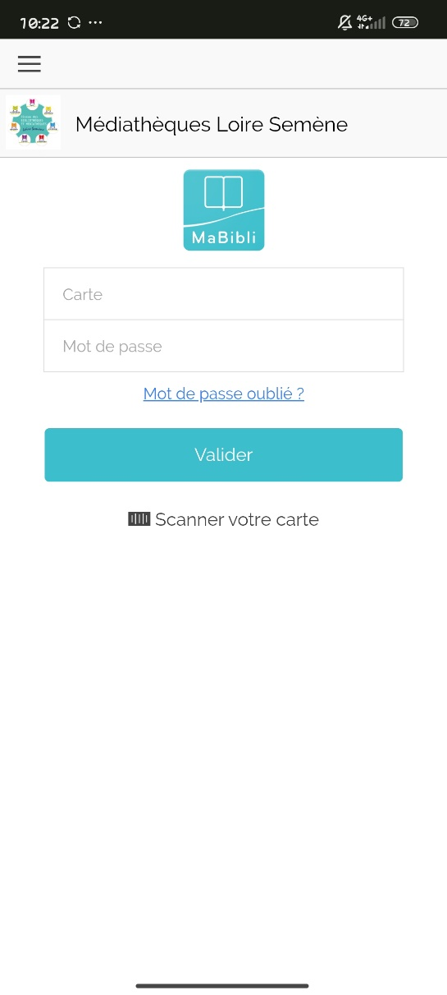

**Etape 1** : Remplir le n° de carte adhérent

**Etape 2** : Entrer le mot de passe et valider

**!** ***Attention lors d’une reconnexion, il faut entrer le mot de passe qui avait été modifié lors de la première connexion (voir paragraphe ci-dessus)***

**Etape 3** : si ça ne fonctionne pas :

- cliquer sur « mot de passe oublié »

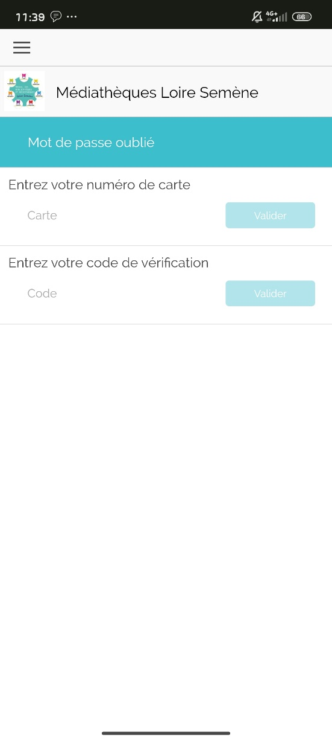

**Etape 4 :** entrer à nouveau le n° de carte adhérent

**Etape 5 :** Entrer le code de vérification

* Vérifier ses mails reçus (l’envoi du mail peut prendre quelques minutes)
* Copier le code de vérification reçu dans le mail (exemple 8T13Fr21)
* Coller le code de vérification
* Valider

**! *Attention vérifier les spams, s'il n'y a rien dans la boite mail, ni dans les spams, vérifier :***

*1. la connexion internet du téléphone*

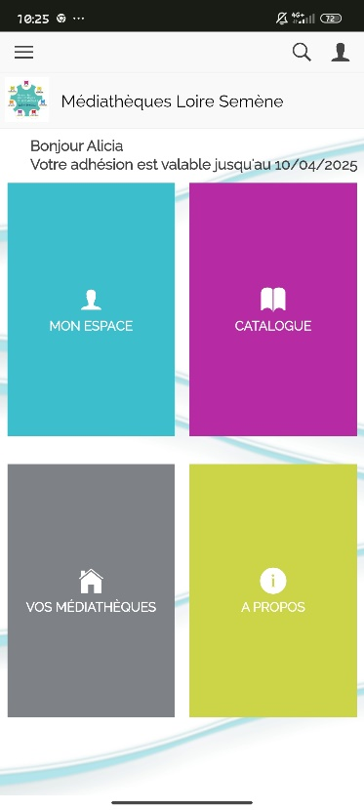*2. que le mail soit bien orthographié sur Orphée nx*

**Etape 6** : On est connecté, et on peut naviguer sur l’application

**! *Attention, seuls les adhérents peuvent se connecter à l’application MA BiBLI***